**TECNOLÓGICO DE MONTERREY CAMPUS QUERÉTARO**



**Construccion de requisitos de software y toma de decisiones**

**A01712206 Horacio Villela Hdz**

**Avance 2**

# **Requisitos funcionales y diagrama de caso de uso**

Dentro de los requisitos funcionales colabore en tres sectores, el diagrama de casos de uso, los requerimientos y la tabla de priorización de estos. Mi trabajo durante el avance a sido la modificacion, correccion y/o eliminacion de los distintos requisitos por medio de valuaciones y charlas con los socios formadores, en resumen me encargue de los 23 subtipos encontrados de requisitos funcionales siguientes:

**1. Gestión de Productos**

* El sistema debe permitir a las empresas registrar productos con una descripción detallada (materiales, dimensiones y disponibilidad).
* Cada producto debe contar con al menos tres imágenes en alta resolución con opción de zoom.
* Los precios deben mostrarse en la moneda local, con impuestos y cargos incluidos.
* Si un producto está agotado, el sistema debe permitir que los usuarios se registren para recibir una notificación cuando esté disponible.
* En productos con descuento, se debe mostrar el precio original, el nuevo precio y el porcentaje de descuento.

**2. Gestión de Usuarios**

* Los clientes pueden realizar compras como invitados, sin necesidad de registrarse.
* Al registrarse, el sistema debe enviar un correo de bienvenida con beneficios adicionales.
* Los usuarios registrados deben poder acceder a su historial de compras, estado de pedidos y facturas.
* Los usuarios deben poder agregar productos a una lista de deseos.
* El sistema debe notificar a los usuarios cuando un producto en su lista de deseos esté en oferta o vuelva a estar disponible.
* El sistema debe permitir a los usuarios solicitar la eliminación de su cuenta, cumpliendo con las políticas de privacidad.
* Los administradores pueden registrar, modificar y eliminar usuarios.
* Cada usuario debe contar con credenciales únicas.
* Solo se permite una sesión activa por usuario.

**3. Acceso y Autenticación**

* Los usuarios deben iniciar sesión con su nombre de usuario y contraseña.
* El sistema debe permitir la recuperación de contraseña.
* Se debe registrar el historial de accesos de cada usuario.
* El sistema debe cerrar sesión automáticamente tras 15 minutos de inactividad.
* La tienda deberá enviar notificaciones de seguridad en caso de actividad sospechosa en la cuenta del usuario.

**4. Gestión de Permisos y Roles**

* Existen tres roles: Administrador, Empresa y Vendedor.
* Los permisos deben ser gestionables por los administradores.
* Solo los administradores pueden modificar permisos de acceso.
* Se requerirá autenticación en dos pasos para cambios importantes en la cuenta (Ej. modificación de dirección o contraseña).

**5. Gestión de Clientes y Pedidos**

* Registro automático de los vendedores a la empresa.
* Si un cliente realiza pedidos repetidos, se consolidan en un solo registro.
* El sistema debe almacenar la relación cliente-vendedor.

**6. Edición y Visualización de Datos**

* Las empresas pueden visualizar y modificar los datos editables en sus archivos Excel.
* Los cambios deben quedar registrados en un historial de modificaciones.
* Solo los campos de código de producto y costo de pieza pueden ser editados.

**7. Descarga de Información**

* Las empresas pueden descargar sus archivos Excel con los datos editables.
* Los administradores pueden descargar registros de actividad.
* Se debe registrar quién y cuándo realizó cada descarga.

**8. Registro de Actividades**

* Se debe mantener un historial de accesos y modificaciones.
* No se permite eliminar ni editar el historial de actividades.
* Cada acción debe estar asociada al usuario que la realizó.

**9. Filtrado de Comentarios de Faceboo**k

* Los administradores pueden descargar comentarios de Facebook en formato estructurado.
* Se debe permitir aplicar filtros por vendedor, cliente, pedido y costo.

**10. Control de Sesiones**

* Un usuario no puede iniciar sesión en más de un dispositivo a la vez.
* Si un usuario inicia sesión en otro dispositivo, se cierra la sesión anterior.

**11. Interfaz de Usuario**

* La plataforma debe contar con una pantalla de inicio con información de la empresa.
* Debe existir un apartado para consultar datos, otro para editar y otro para gestionar cuentas.
* La interfaz debe ser sencilla y optimizada para la última versión de Google Chrome, con posibilidad de compatibilidad con otros navegadores.
* El sistema debe permitir que el usuario ingrese y edite la fecha de la venta en las cuentas, específicamente en los apartados finales del registro.

**12. Control de Sesión por Inactividad**

* Se debe detectar la inactividad del usuario dentro de la plataforma.
* Si no hay movimientos o interacciones en un tiempo determinado, se cerrará la sesión automáticamente.
* Al cerrarse la sesión, el usuario deberá volver a autenticarse para acceder nuevamente.
* Se debe registrar la fecha y hora en la que se cerró la sesión por inactividad.

**13. Sistema de Suscripción para Empresas**

* Se debe permitir a las empresas suscribirse con pagos mensuales.
* El sistema debe registrar la fecha de pago y calcular la fecha de vencimiento de la suscripción.
* Antes del vencimiento, el sistema debe enviar recordatorios de pago mediante correo electrónico.
* Si el pago no se realiza antes de la fecha límite, la cuenta de la empresa se suspenderá automáticamente.
* Una vez realizado el pago, la cuenta debe reactivarse sin pérdida de datos.
* Se debe registrar un historial de pagos y notificaciones enviadas a cada empresa.

**14. Procesos de Compra y Pagos**

* Al completar una compra, el sistema debe enviar un correo electrónico de confirmación con número de pedido y detalles del producto.
* El sistema debe aceptar múltiples métodos de pago: tarjetas, PayPal y transferencias.
* Todos los pagos deben procesarse de forma segura bajo estándares PCI-DSS y con cifrado SSL/TLS.
* Si un pago es rechazado, el sistema debe notificar al usuario inmediatamente y permitir intentar con otro método.
* Para productos personalizados, el pago debe ser anticipado y no reembolsable.
* El sistema debe permitir que el usuario reciba notificaciones sobre su saldo, problemas con el pago y contacto con soporte.

**15. Envío y Entrega**

* Se deben ofrecer varias opciones de envío según la ubicación: estándar y express.
* El sistema calculará automáticamente el costo de envío basado en peso y distancia.
* Los pedidos deben ser procesados dentro de las 48 horas hábiles tras confirmación del pago.
* Se debe proporcionar al cliente un número de seguimiento del pedido.
* Si ocurre un retraso, el sistema debe notificar al cliente con una nueva fecha estimada.

**16. Devoluciones y Reembolsos**

* El sistema debe permitir solicitar una devolución dentro de los 7 días hábiles tras recibir el producto.
* Solo se aceptarán devoluciones si el producto está en su empaque original y sin señales de uso.
* Los productos personalizados no pueden devolverse, a menos que tengan un defecto de fábrica.
* Los reembolsos deben procesarse en un máximo de 10 días hábiles tras la aprobación de la devolución.
* Si un producto llega dañado por el envío, la empresa debe reponerlo sin costo para el cliente.

**17. Promociones y Descuentos**

* El sistema debe permitir el uso de códigos de descuento durante campañas específicas.
* No se permitirán descuentos acumulables, salvo que se indique lo contrario.
* Se deben aplicar descuentos automáticos en compras combinadas (ej. anillo + aretes).
* El sistema debe validar que el código de descuento no esté expirado antes de aplicarlo.

**18. Atención al Cliente**

* La plataforma debe contar con un chat en vivo o formulario de contacto activo en horario laboral.
* Las consultas por correo deben responderse en un máximo de 24 horas.
* Los usuarios deben poder dejar reseñas y calificaciones en los productos comprados.
* Si una calificación es menor a 3 estrellas, se debe ofrecer la opción de contactar a soporte directamente.
* Todas las quejas y sugerencias deben registrarse para su análisis y mejora del servicio.

**19. Seguridad y Protección de Datos**

* El sistema debe cumplir con normativas de protección de datos como GDPR y CCPA.
* No se debe almacenar información de tarjetas de crédito en los servidores.

**20. Gestión de Inventario y Disponibilidad**

* El sistema debe actualizar automáticamente la disponibilidad de los productos tras cada compra o devolución.
* El sistema debe impedir la compra de productos que ya no estén en inventario.
* El sistema debe permitir a los administradores visualizar reportes de productos más vendidos y menos vendidos.

**21. Notificaciones y Comunicaciones**

* El sistema debe permitir la configuración de preferencias de notificación por parte de los usuarios.
* Las empresas deben poder programar el envío de campañas de correo a sus clientes.
* Las notificaciones deben enviarse por correo electrónico y mostrarse también en la plataforma.

**22. Gestión de Comentarios y Reseñas**

* El sistema debe permitir moderar los comentarios para evitar contenido ofensivo o irrelevante.
* Los usuarios solo podrán dejar reseñas de productos que hayan comprado.
* El sistema debe notificar al administrador si se detectan múltiples reseñas negativas de un mismo producto.

**23. Registro y Análisis de Métricas**

* El sistema debe registrar métricas de ventas, visitas por producto y comportamiento del usuario en la plataforma.
* Las métricas deben visualizarse en un panel de administración con gráficos comparativos.
* Las métricas deben ser exportables en formatos CSV y Excel.

# 

# **Tabla de priorización**

Así mismo mi contribución con la tabla fue similar al apartado pasado, encargandome de identificar las distintas especificaciones,(complejidad, eficiencia, durabilidad,etc) de los requisitos y agruparlos del más importante y complejo hasta el de menor prioridad y sencillo.

Dentro del desarrollo de estos pasos como sabran hubieron dificultades debido a las nuevas especificaciones de socioformadores o incluso cambios en los requisitos previos a los mios, como reglas de negocio, requisitos de informacion, etc.

Con esto se ha editado por lo menos de 3 a 4 veces los requisitos funcionales hasta el momento, si bien tambien ayude a dar forma a los casos de uso, solo ejerci participacion como comentarista, es decir; brindando recomendaciones a mis compañeros de como los estan escribiendo asi como en el flujo de estos mismos

**Consideraciones:** Alta = 25, Media = 15, Baja= 10.

Casos de uso seleccionados: 01, 02, 03, 04, 05, 06, 07, 08

|  |  |  |  |  |  |
| --- | --- | --- | --- | --- | --- |
| Puntaje | Requisitos | Prioridad | Dificultad | Riesgo | Estabilidad |
| 90 | Gestion de Usuarios | Alta | Medio | Alto | Alto |
| 85 | Acceso y autenticación | Alta | Bajo | Alto | Alta |
| 80 | Gestión de permisos y roles | Alta | Media | Alto | Medio |
| 80 | Control de sesión por inactividad | Media | Media | Alto | Alta |
| 80 | Gestión de clientes y pedidos | Alta | Medio | Medio | Alta |
| 75 | Edición y visualización de datos | Alta | Medio | Medio | Media |
| 70 | Sistema de suscripciones a empresas | Media | Medio | Medio | Alta |
| 70 | Descarga de información | Media | Medio | Medio | Alta |
| 65 | Registro de actividades | Alta | Baja | Media | Media |
| 65 | Filtrado de comentarios de Facebook | Media | Baja | Medio | Alta |
| 65 | Control de sesiones | Media | Baja | Medio | Alto |
| 60 | Interfaz de usuario | Media | Bajo | Bajo | Alta |

# **Diagrama de contexto**

Este fue mi siguiente aporte dentro del avance 2, que permite una vista sencilla de los datos y requisitos más importantes, si bien no es un diagrama de alto peso, fue de gran ayuda a identificar de que se encarga cada usuario y las funcionalidades que el sistema requiere.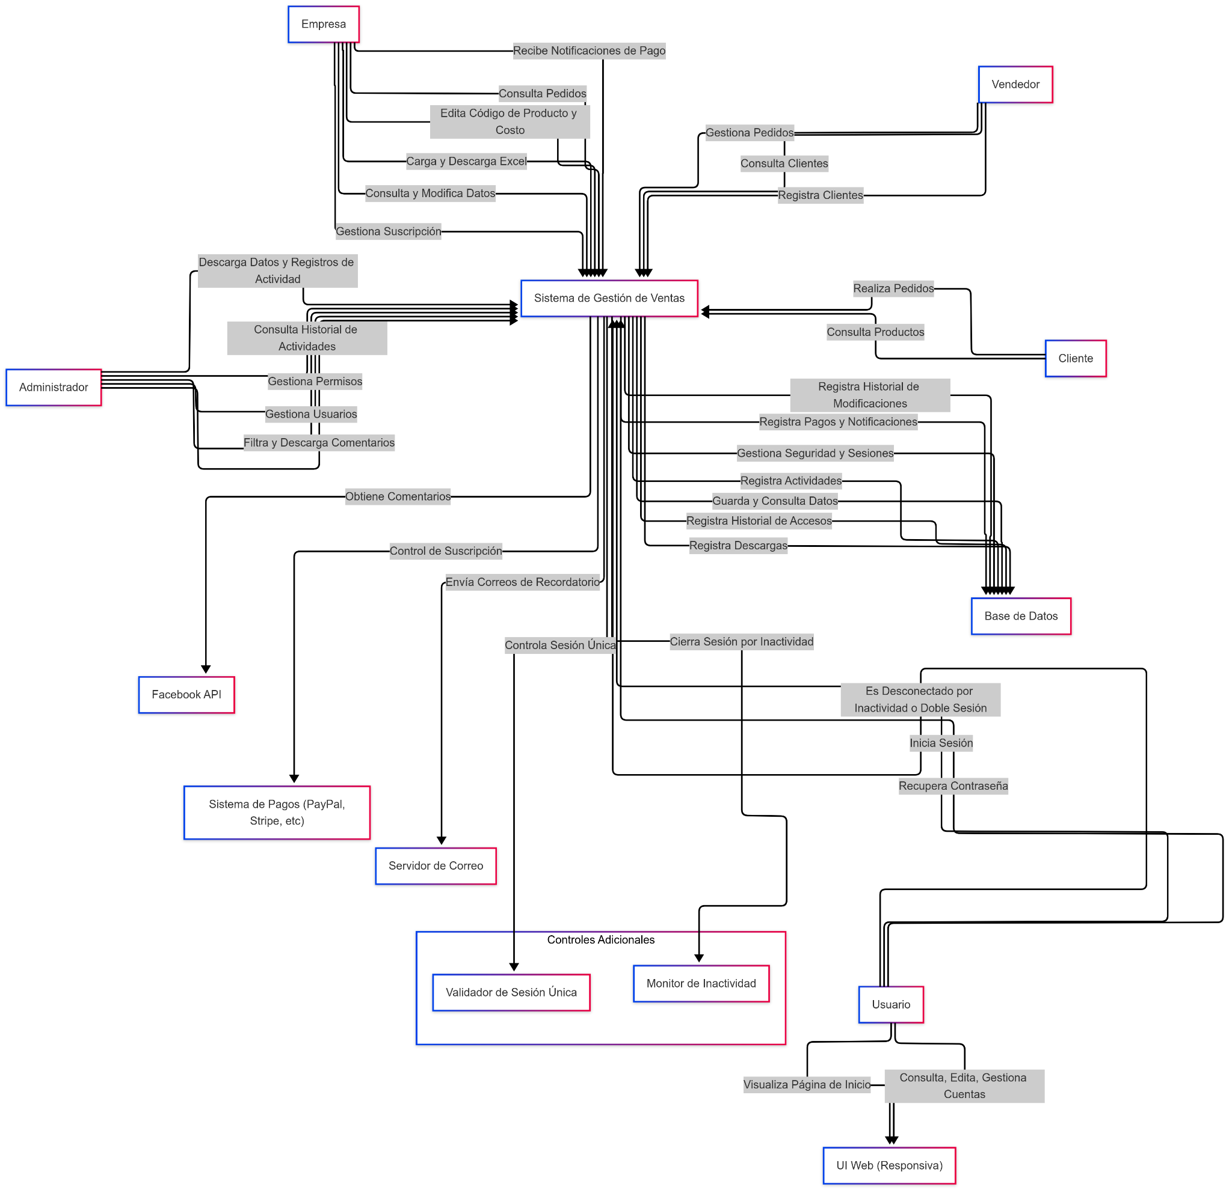

# **MER Y MR**

Si bien no participe de manera directa en la realización del diccionario de datos, el MR Y MER, la reedición de los requisitos funcionales también ha cambiado en gran medida nuestros modelos de entidad relación durante el tiempo.

Mi contribución con este sector fue para detallar qué significa cada requisito agregado y cómo se relaciona con las otras instancias ya puestas. Si bien la re edición de los requisitos cambia por obvias razones el cuerpo del proyecto, gracias a las evaluaciones y revisiones con nuestro socio y profe, puede ayudar a enfatizar en las correcciones entre las distintas relaciones o tipo de dato que requiere cada una de estas.

**Diagrama de secuencia**

Dentro de los disagramas de secuencia fue diseñar aquel basado en el caso de uso 2

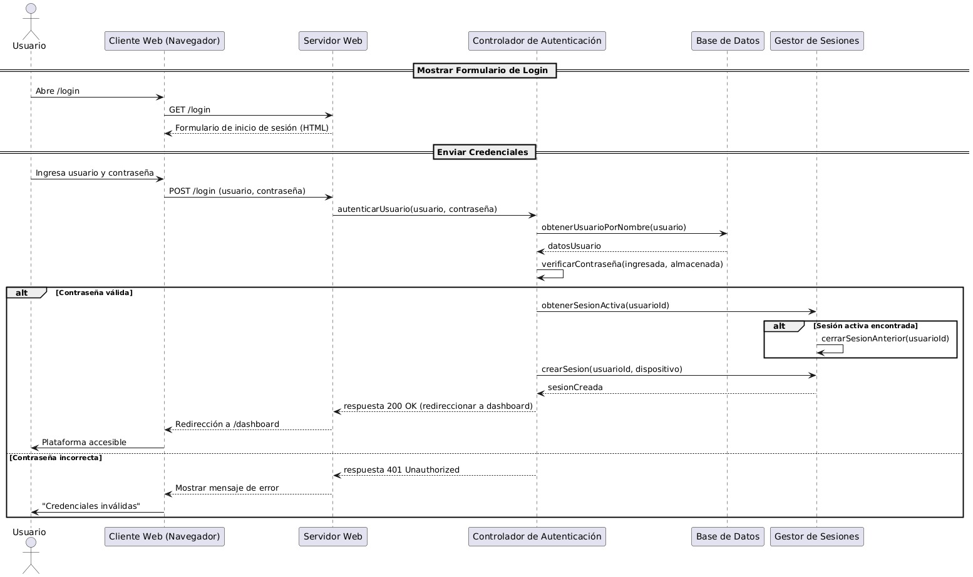

Para ello use la plataforma en línea plantuml, que me ayudo a estrructrarlo de una manera uniforme y formal, en este apartado mostrare el script que use para el diagrama

@startuml

actor Usuario

participant "Cliente Web (Navegador)" as Browser

participant "Servidor Web" as Server

participant "Controlador de Autenticación" as AuthController

participant "Base de Datos" as DB

participant "Gestor de Sesiones" as SessionManager

== Mostrar Formulario de Login ==

Usuario -> Browser : Abre /login

Browser -> Server : GET /login

Server --> Browser : Formulario de inicio de sesión (HTML)

== Enviar Credenciales ==

Usuario -> Browser : Ingresa usuario y contraseña

Browser -> Server : POST /login (usuario, contraseña)

Server -> AuthController : autenticarUsuario(usuario, contraseña)

AuthController -> DB : obtenerUsuarioPorNombre(usuario)

DB --> AuthController : datosUsuario

AuthController -> AuthController : verificarContraseña(ingresada, almacenada)

alt Contraseña válida

AuthController -> SessionManager : obtenerSesionActiva(usuarioId)

alt Sesión activa encontrada

SessionManager -> SessionManager : cerrarSesionAnterior(usuarioId)

end

AuthController -> SessionManager : crearSesion(usuarioId, dispositivo)

SessionManager --> AuthController : sesionCreada

AuthController --> Server : respuesta 200 OK (redireccionar a dashboard)

Server --> Browser : Redirección a /dashboard

Browser -> Usuario : Plataforma accesible

else Contraseña incorrecta

AuthController --> Server : respuesta 401 Unauthorized

Server --> Browser : Mostrar mensaje de error

Browser -> Usuario : "Credenciales inválidas"

end

@enduml

**Aportaciones externas**

Como cara del equipo mi trabajo es el contacto con el socio formador en caso de dudas o nuevos aportes para el proyecto, a su vez la creación del plan de trabajo y la planificación de comunicación entre los integrantes fue parcialmente diseñado por mi. Hago énfasis en parcialmente debido a que se necesita la aceptación de cada uno de los integrantes para su realización.

Aqui esta el excel de el plan actual de trabajo

<https://docs.google.com/spreadsheets/d/1mTT90yzMesqIKr6GkzHyi0qnt4M8fZKXTzN46IWzkds/edit?gid=0#gid=0>

Y aqui se encuentra parte de las conversaciones que mantenemos como equipo con el socioformador

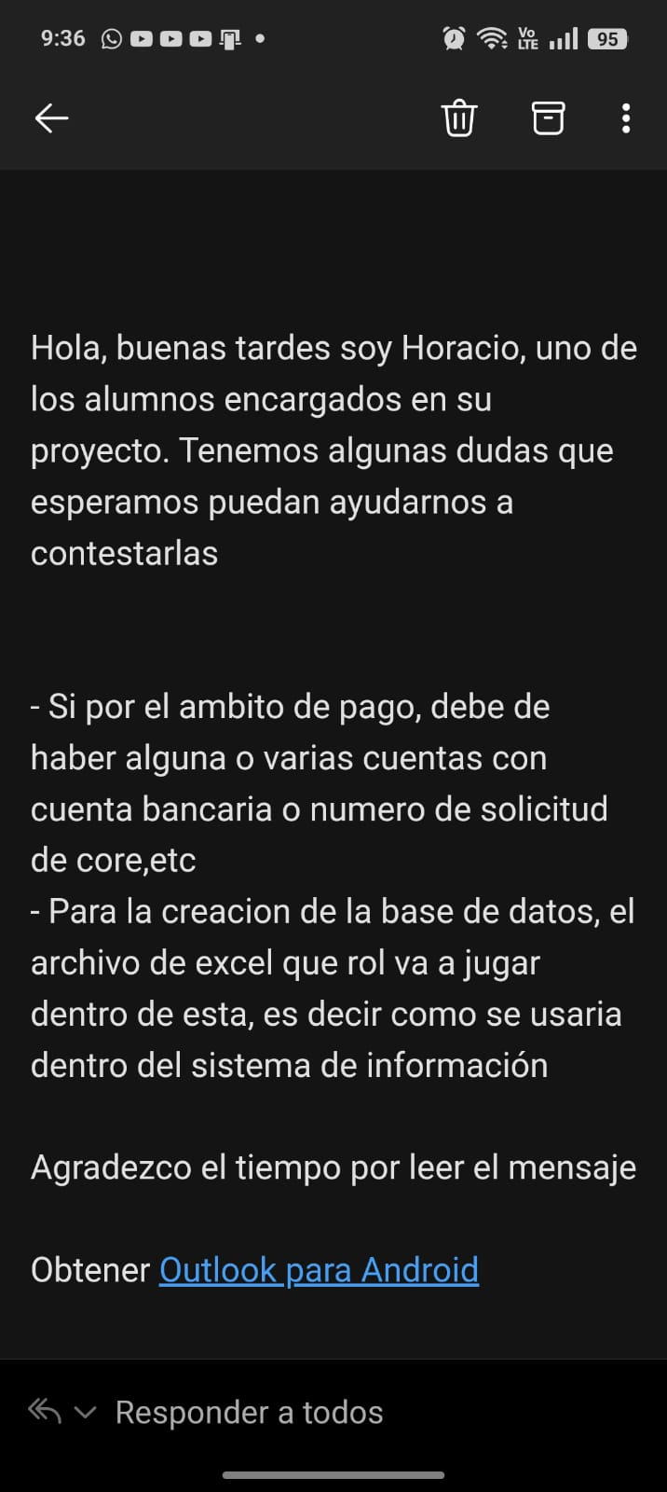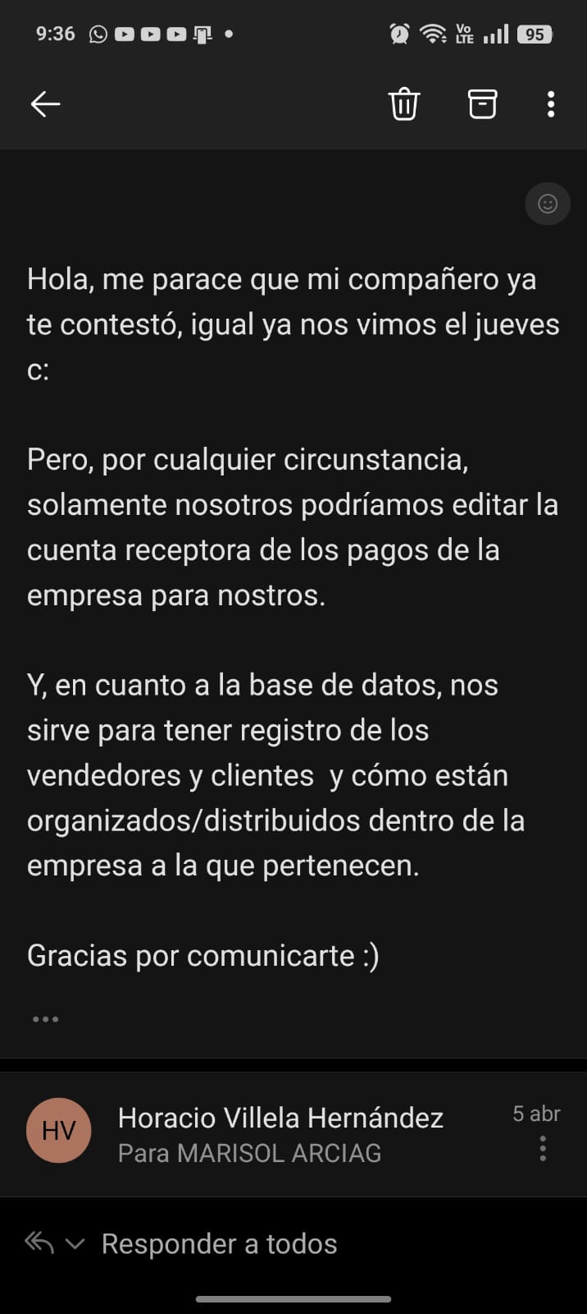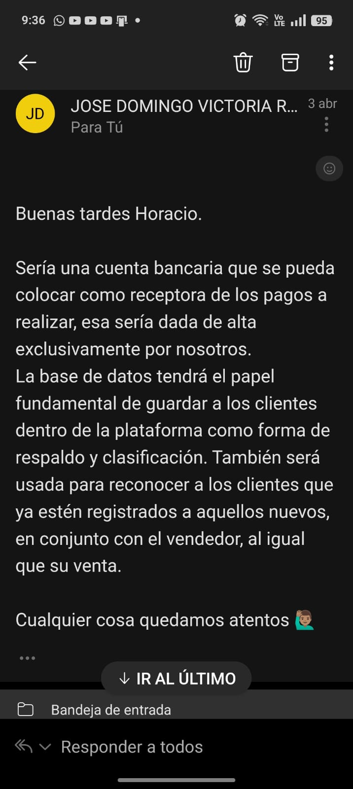

Dentro del front end aporte con el cambio en el css

Este permite que el botón para filtrar los datos de las distintas tablas solo aparezca cuando hayas iniciado sesión en el header, ocultandolo en la pantalla de inicio, así mismo esta conectado a las distintas rutas de cada una de las tablas dentro de la base de datos, así mismo me encargue de dar los primeros pasos en la conexión con esta ultima

**Conexión con db**

